Кременецька загальноосвітня школа-інтернат І-ІІІ ступенів

Конспект
уроку
з образотворчого мистецтва
у 7 класі
на тему:
« Юні художники-випускники »
(підсумковий урок)
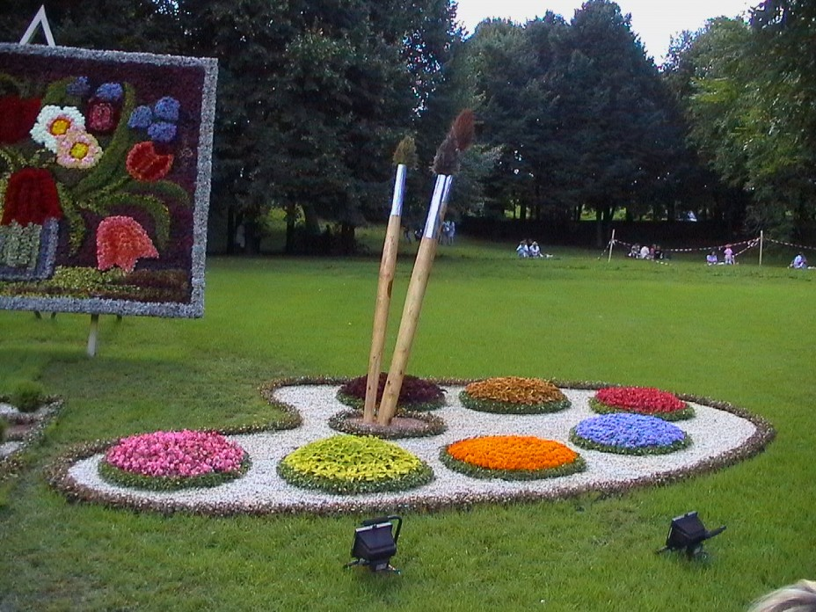

Підготувала:
Вч. Образотворчого мистецтва
Мартинюк. Н.Л.

Тема. Юні художники-випускники (підсумковий урок)
Мета:закріпити загальні поняття з образотворчого мистецтва; визначити ставлення учнів до предмету образотворчого мистецтва; виховувати розуміння прекрасного, створити загальну картину знань, отриманих протягом усього курсу вивчення.
Тип уроку: нестандартний.
Форма проведення: змагання.
Методи і прийоми: вправа «Незакінчене речення», робота в групах, гра.

Обладнання: матеріали за вибором учня.

Хід уроку
I. Організаційна частина
Привітання з учнями, перевірка наявності необхідних матеріалів.

II. Повідомлення теми, мети, завдань уроку.

III.Узагальнення вивченого матеріалу
Учні об’єднані у групи. 1група – Архітектура, 2-га – Скульптура, 3-тя – Живопис, 4-та – Графіка, 5-та – Декоративно-прикладне мистецтво.
Турнір «Я найкращий вид мистецтва»
Від кожної групи виступає капітан команди.
По черзі кожна команда оголошує судження про те, що їхній вид мистецтва найкращий.(Наприклад, «Архітектура»:- Якби не було архітектури, люди не мали б де жити; «Живопис»:-У жодному мистецтві не використовується така різноманітність кольорів, як у живописі.)
Команди висловлюють судження, доки вони не вичерпаються. Так по одній вибувають команди. В результаті залишаються 2 команди, які продовжують боротьбу, доки не залишиться команда- переможець.
Команди отримують бали за участь у турнірі: команда, яка вибула першою -1бал, другою – 2бали і так далі, команда-переможець отримує 5 балів.

Гра «Відгадай слово»
Від кожної команди виходить капітан, методом жеребкування отримує картку із прізвищем художника. По черзі капітани показують жести, а учні повинні відгадати художника.
1команда – Т.Г.Шевченко
2 команда – В.Ван Гог
3 команда – К.Білокур
4 команда – Л.да Вінчі
5 команда – І.Шишкін.
За кожне відгадане слово команда отримує 1 бал.

IV. Розминка.
Гра «Оціни вчителя»
На класній дошці розміщено плакат під назвою «Результати праці вчителя». На ньому зображено сонце, хмари, дощ, калюжу від дощу.
Учням роздаються листочки і пропонується оцінити роботу вчителя протягом 3-х років вивчення образотворчого мистецтва за 12-ти бальною системою. Оцінювання проводиться таємно.
Вчитель.
- Протягом усьго курсу вчитель оцінював вашу діяльність, сьогодні ви повинні об’єктивно оцінити роботу вчителя.
Учні здають листочки, вчитель вивішує їх на плакаті.
В калюжі розміщуються листочки з низьким рівнем (на листочку стоїть оцінка 1-3);
Дощ – середній ( 4-6);
Хмари – достатній (7-9);
Сонце – високий (10-12).
Розглядаємо плакат, визначаємо результативність роботи вчителя.
Якщо найбільше фігур на сонці – робота вчителя відмінна; на хмарах – добра; на дощеві – задовільна, на калюжі – незадовільна.

V. Практична робота. Створити малюнок на тему: «Спогади про образотворче мистецтво»
Кожній команді пропонується виконати плакат, на якому неохідно залишити враження, емоції, цікаві спогади, все що їм дали уроки образотворчого мистецтва.
Виконавши завдання, капітани команд представляють свої плакати, пояснюють зображене.
За плакати команди отримують по 2 бали.

VI. Розминка. На домашнє завдання учням пропонувалось скласти вірші про урок образотворчого мистецтва. Виступають бажаючі. За виступ кожного учня команда оримує 1 бал.

VII. Підсумки уроку.
Підраховуємо бали, визначаємо команду-переможця.

Вправа «Незакінчене речення». Доповніть речення «Якби я був вчителем образотворчого мистецтва, я б…» Завдяки цій вправі учні дають поради вчителю для проведення цікавих, особливих уроків.
Заключне слово вчителя.

